

Protocollo di misure operative
di sicurezza anti-contagio
e di contrasto all’epidemia di COVID-19,
in relazione della ripartenza delle attività pastorali-educative
di catechesi parrocchiale,
per l’anno pastorale 2020-2021.

DIOCESI di MASSA CARRARA – PONTREMOLI

Parrocchia …………………………..
Località …….…..………………….
Via ……………………..………….…
C.F.: ………………………..

Protocollo di misure operative
di sicurezza anti-contagio e di contrasto
all’epidemia di COVID-19,
in relazione della ripartenza
delle attività pastorali-educative
di catechesi parrocchiale

INTRODUZIONE
L’obiettivo del presente documento è fornire misure operative di sicurezza anti-contagio e di contrasto all’epidemia di COVID-19 adottabili in Parrocchia, nell’ambito delle attività educative con minori in qualsiasi modo denominate – catechesi, iniziazione cristiana, gruppo giovanissimi, preadolescenti, adolescenti – svolte prevalentemente mediante incontri in spazi chiusi.
La particolare situazione sanitaria impone l’adozione di misure di prevenzione volte ad evitare il contagio da Covid-19, partendo dal rispetto della distanza interpersonale di sicurezza, la frequente igienizzazione delle mani e degli ambienti, l’utilizzo delle mascherine per la protezione delle vie respiratorie.
Il Covid-19 rappresenta un rischio biologico generico, per il quale occorre adottare misure uguali per tutta la popolazione. Il presente protocollo contiene, misure che seguono la logica della precauzione e attuano le prescrizioni del legislatore e le indicazioni dell’Autorità sanitaria. Ne consegue che il documento contiene misure di prevenzione e protezione rivolte tanto agli educatori (catechisti), alle famiglie e a eventuali terzi che accedono in oratorio-parrocchia.

INFORMAZIONE
Le regole principali d’accesso agli ambienti parrocchiali del catechismo, valevoli per chiunque, sono:
- obbligo di rimanere al proprio domicilio in presenza di temperatura oltre i 37.5° o altri sintomi simil-influenzali e di chiamare il proprio medico/pediatra di famiglia;
- il divieto di fare ingresso o di poter permanere nei locali parrocchiali laddove, anche successivamente all’ingresso, sussistano le condizioni di pericolo (sintomi simil-influenzali, temperatura oltre 37.5°, provenienza da zone a rischio o contatto con persone positive al virus nei 14 giorni precedenti, etc.) stabilite dalle Autorità sanitarie competenti;
- obbligo di mantenere la distanza interpersonale di almeno 1 metro;
- obbligo di indossare la mascherina protettiva delle vie respiratorie;
- obbligo di igienizzarsi frequentemente le mani;
- divieto di creare assembramenti;
- obbligo di rispettare le indicazioni scritte (avvisi, cartelli) sui comportamenti da tenere e le regole da rispettare.
a) Informazione preventiva
La Parrocchia porterà a conoscenza, anche attraverso strumenti informatici, di tutti coloro che si accingono a fare ingresso negli ambienti parrocchiali (catechisti, genitori alunni, collaboratori, fornitori, etc.), occasionalmente o sistematicamente, attraverso una specifica nota, le indicazioni del presente Protocollo, in particolare gli obblighi e i divieti sopra riportati. In particolare, per l’attività di catechismo, ciò avverrà anche attraverso un “patto di corresponsabilità” tra parrocchia e genitori dei bambini iscritti al catechismo (di cui ai successivi capitoli)
b) Informazione all’entrata
Nessuno potrà entrare nei locali parrocchiali se non dopo aver appreso ed accettato tale informativa, valevole anche come cartelli appesi alle porte/pareti degli ambienti parrocchiali. Con l’ingresso, si attesta, per fatti concludenti, di averne compreso il contenuto, si manifesta adesione alle regole ivi contenute e si assume l’impegno di conformarsi alle disposizioni riportate.
Si evidenzia che la parrocchia non è obbligata dalla normativa nazionale/regionale vigente alla verifica della temperatura corporea a chi accede; ma non è vietato. Se la parrocchia decidesse di svolgere tale verifica, l’operazione di controllo della temperatura e quelle conseguenti avverrà nel pieno rispetto del codice della privacy (GDPR - Reg. n. UE 2016/679) e delle disposizioni ministeriali.
I luoghi destinati alle attività educative per i minori saranno provvisti di segnaletica, con pittogrammi e affini, idonea anche ai bambini.

ASPETTI ORGANIZZATIVI E GESTIONALI
a) Modalità di entrata/uscita
- Deve essere garantita una zona di accoglienza (interna o esterna) oltre la quale non è consentito l’accesso di genitori/accompagnatori dei bambini del catechismo.
In tale zona non dovrà comunque crearsi assembramento e dovrà essere mantenuta la distanza interpersonale di almeno 1 metro, in particolare tra gli adulti genitori/accompagnatori; vige comunque l’obbligo di indossare la mascherina a protezione delle vie respiratorie.
- Le procedure di entrata e di uscita devono prevedere un’organizzazione, anche su turni scaglionati di 10 minuti (circa), che eviti l’intersezione/interferenza tra gruppi di bambini/ragazzi in ingresso, come pure assembramenti di genitori/accompagnatori all’esterno della struttura stessa. Se l’architettura della struttura lo permetterà si diversificheranno l’entrata dall’uscita.
b) Aule-attività
- La capienza massima di ogni aula e la disposizione dei posti a sedere deve essere tale da garantire sempre la distanza interpersonale di almeno 1 metro (si cercherà di garantire almeno 1 metro e 20 centimetri). Tale distanza tra bambini/ragazzi è intesa come distanza tra le “rime buccali”. Come avviene nelle scuole primarie e secondarie (indicazioni ministeriali), se questa distanza statica (da seduti) è garantita stabilmente, durante la lezione, i bambini-ragazzi potranno abbassarsi la mascherina.
- La distanza dei catechisti dai bambini/ragazzi dovrà essere di almeno 2 metri; se non può essere garantita questi dovrà indossare la mascherina a protezione delle vie respiratorie.
- Ove gestionalmente possibile, i gruppi-classe più numerosi saranno suddivisi in più gruppi, così da garantire le giuste distanze interpersonali e formare ridotti “gruppi epidemiologici”.
- Le aule dovranno essere costantemente arieggiate, al fine di garantire il ricambio d’aria.
- Sussidi e cancelleria saranno personali, portati da casa da parte di ogni singolo bambino/ragazzo.
- Si eviteranno, per quanto possibile, i “lavori in gruppo” (es. realizzazione di cartelloni); se inderogabile dal punto di vista educativo, venga gestito quasi esclusivamente dall’educatore/catechista, così da evitare che bambini/ragazzi si trovino a distanza interpersonale inferiore a 1 metro (nel qual caso diventa obbligatorio indossare la mascherina).
- Penne, matite, pennarelli ed eventuali giochi dovranno essere ad uso di un singolo gruppo di bambini e qualora vengano usati da più gruppi di bambini è raccomandata la disinfezione prima dello scambio. Si deve garantire la pulizia degli stessi giornalmente, procedendo con idonea detersione e disinfezione.
- L’aula-stanza potrà essere utilizzata, nella stessa giornata, da un altro gruppo solo se igienizzata (banchi e sedute) prima del nuovo utilizzo.
- È vietato introdurre e consumare all’interno delle aule bibite, snack e quant’altro.
c) Aule-attività con maggiorenni/adulti
Nel caso di incontri con soli maggiorenni (catechesi, gruppi, incontri inderogabili con genitori, …)) si seguiranno le medesime regole, e precisamente:
- la capienza massima di ogni ambiente utilizzato e la disposizione dei posti a sedere deve essere tale da garantire sempre la distanza interpersonale di 1 metro, ma si cercherà di garantire almeno il metro e venti centimetri.
- Gli ambienti chiusi siano ben arieggiati. sicuramente prima e dopo l’incontro, ma possibilmente anche durante.
- Prima dell’incontro i partecipanti saranno avvisati che non potrà prendervi parte chi ha temperatura corporea superiore ai 37,5°C o altri sintomi influenzali; chi è in quarantena o in isolamento domiciliare; chi è entrato in contatto con una persona affetta da COVID-19 nei 14 giorni precedenti.
- L’ingresso e l’uscita avverrà in modo da garantire sempre la distanza interpersonale di sicurezza di 1 metro. A tal fine, in base al numero dei partecipanti e alla disposizione degli accessi, si provveda a un adeguato scaglionamento.
- Si usino, possibilmente, porte diverse per entrare e per uscire; se ciò non fosse possibile i flussi di entrata e uscita siano alternati/distanziati.
- I partecipanti dovranno igienizzare le mani all’ingresso.
- ATTENZIONE: sarà obbligatorio indossare sempre la mascherina, quindi diversamente da quanto avviene per gli incontri di bambini/ragazzi. Si può ipotizzare di non indossarla se la distanza interpersonale è almeno di 1 metro e 80 centimetri, per tutta la durata dell’incontro.
- Prima e dopo l’attività pastorale-educativa si effettui la corretta igienizzazione degli ambienti e degli arredi, specie delle superfici toccate dai partecipanti (sedie, tavoli, microfoni).
- L’aula-stanza potrà essere utilizzata, nella stessa giornata, da un altro gruppo solo se igienizzata (banchi e sedute) prima del nuovo utilizzo.
- È vietato introdurre e consumare all’interno delle aule bibite, snack e quant’altro.
Nel programmare l’anno pastorale si terrà presente che i percorsi educativi potranno essere interrotti in qualsiasi momento e senza preavviso nel caso in cui si dovesse sviluppare un focolaio o dovesse peggiorare l’andamento dell’epidemia.
d) Elenco presenze
Le presenze dei minori (o maggiorenni) agli incontri di catechismo dovranno essere scrupolosamente segnate su apposito registro che dovrà riportare oltre all’anagrafica del partecipante, il numero di recapito cellulare (dei genitori se trattasi di minore), oltre ovviamente alle date e ore di presenza.
Tale registro, conservato per almeno 21 giorni, deve essere mantenuto a disposizione degli organi competenti, in particolare dell’USL per l’eventuale attività di contact tracing.

IGIENE PERSONALE E DISPOSITIVI DI PROTEZIONE
In più punti dell’edificio, in primis all’entrata, sono posizionati dei dispenser con gel igienizzante per la sanificazione delle mani.
L’igienizzazione frequente delle mani è raccomandata a tutti coloro che sono presenti all’interno degli ambienti parrocchiali, in particolare:
- all’acceso;
- prima di entrare in aula-stanza;
- prima e dopo l’utilizzo dei servizi igienici;
- prima dell’eventuale utilizzo dei distributori automatici per l’erogazione di bevande (e/o bar).
Ove presenti i dispenser e, in particolare all’interno dei servizi igienici, sono posizionate le raccomandazioni (avviso/cartello) su come igienizzarsi correttamente le mani.
Si raccomandi, soprattutto ai minori, la necessità delle seguenti misure:
- lavarsi frequentemente le mani in modo non frettoloso;
- non tossire o starnutire senza protezione;
- non toccarsi il viso con le mani;
Chiunque (e qualsiasi titolo) acceda agli ambienti parrocchiali deve essere munito di mascherina per la protezione delle vie respiratorie, tranne i bambini di età inferiore ai 6 anni e tutti quelli con disabilità certificate, ovvero la cui condizione non permetta l’utilizzo corretto e costante della mascherina.
La mascherina da indossare potrà essere quella così detta “di comunità” o quella “chirurgica”; comunque, sono da ritenersi personali, portate da casa. La parrocchia, comunque, ha disponibili delle mascherine in caso di dimenticanze e/o compromissione di quella indossata.
La mascherina dovrà essere sempre tenuta, posizionata in modo corretto (coprendo bocca e naso) in tutti gli ambienti parrocchiali, fatto salvo situazioni statiche con certezza della distanza interpersonale minima di 1 metro.
I bambini sotto i 6 anni, come da disposizioni legislative sono esentati dall’utilizzo della mascherina. Come pure il distanziamento interpersonale, vista l’età e la necessità di socializzazione-gioco, può essere derogato, sia tra di loro che verso gli educatori, fermo restando la raccomandazione di un’educazione anche in tal senso. Gli educatori-insegnanti, invece, dovranno indossare sempre la mascherina (possibilmente la c.d. chirurgica).

DISPOSIZIONI RELATIVE A PULIZIA ED IGIENIZZAZIONE DEGLI AMBIENTI
Nel caso di attività svolte in ambienti chiusi (aule/stanze), la parrocchia garantirà:
- una approfondita pulizia giornaliera degli ambienti con detergente neutro e disinfettante, con particolare attenzione alle superfici toccate più frequentemente;
- che i servizi igienici siano oggetto di disinfezione almeno giornaliera con soluzioni a base di ipoclorito di sodio allo 0,1% di cloro attivo o altri prodotti virucidi autorizzati;
- particolare attenzione all’igienizzazione di tutte le parti comuni e di contatto: corridoi, porte, maniglie, corrimano, ecc.
- disinfezione di tutti gli oggetti che vengono a contatto con i bambini/ragazzi (partendo dai banchi).
Durante qualsiasi operazione di pulizia gli ambienti andranno tenuti arieggiati e gli operatori addetti dovranno indossare guanti e mascherina.
In caso di episodio/presenza di persona con sintomi o confermata positività al virus, la pulizia e la igienizzazione straordinaria, avverrà secondo quanto indicato nella Circolare 5443 del Ministero della Salute del 22/02/2020, con attestazione ex lege dell’avvenuta igienizzazione.

PATTO DI CORRESPONSABILITA’ FAMIGLIE-PARROCCHIA
Al momento dell’iscrizione la Parrocchia e la famiglia del minore iscritto al catechismo sottoscrivono un patto per il rispetto delle regole ai fini del contrasto alla diffusione del virus. I genitori e gli adulti coinvolti (catechisti, educatori, animatori, …) devono attenersi alle indicazioni fornite dalla Parrocchia e sono invitati ad un continuo auto-monitoraggio delle condizioni di salute proprie e del proprio nucleo familiare.
Verranno fornite loro informazioni circa i comportamenti da adottare in caso di comparsa di sintomi sospetti di Covid-19. Non potrà partecipare agli incontri chi ha temperatura corporea superiore ai 37,5°C o altri sintomi influenzali; chi è in quarantena o in isolamento domiciliare; chi è entrato in contatto con una persona affetta da Covid-19 nei 14 giorni precedenti.
Responsabilità: l’applicazione puntuale del presente protocollo di prevenzione difficilmente potrà configurare una dichiarazione di responsabilità da contagio.

GESTIONE DI UNA PERSONA SINTOMATICA SARS-COV-2
La gestione di un bambino/ragazzo/catechista/educatore sintomatico durante l’attività di catechismo verrà gestita secondo quanto normato dal Rapporto n. 58/2020 dell’Istituto Superiore di Sanità, al quale i genitori dei bambini/ragazzi, come pure giovani-adulti e catechisti-educatori, devono scrupolosamente attenersi.

- Caso in cui un bambino/ragazzo presenti un aumento della temperatura corporea al di sopra di 37,5°C o un sintomo compatibile con COVID-19, in ambito parrocchiale
- L’educatore/catechista individua un bambini/ragazzo sintomatico.
- Si dovrà telefonare immediatamente ai genitori/tutore legale.
- Il bambino/ragazzo sarà momentaneamente isolato (se possibile in un’apposita stanza).
- Procedere all’eventuale rilevazione della temperatura corporea, mediante l’uso di termometri che non prevedono il contatto.
- Il minore non deve essere lasciato da solo, ma in compagnia di un adulto che dovrà mantenere, ove possibile, il distanziamento fisico di almeno 1 metro e la mascherina chirurgica fino a quando l’alunno non sarà affidato a un genitore/tutore legale.
- Far indossare una mascherina chirurgica al minore (se ha un’età superiore ai 6 anni e se la tollera).
- Dovrà essere dotato di mascherina chirurgica chiunque entri in contatto con il caso sospetto, compresi i genitori o i tutori legali che si recano in Istituto per condurlo presso la propria abitazione.
- Fare rispettare, in assenza di mascherina, l’etichetta respiratoria (tossire e starnutire direttamente su di un fazzoletto di carta o nella piega del gomito). Questi fazzoletti dovranno essere riposti dallo stesso alunno, se possibile, ponendoli dentro un sacchetto chiuso.
- Pulire e disinfettare le superfici della stanza o area di isolamento dopo che l’alunno sintomatico è tornato a casa.
- I genitori devono contattare il Pediatra/Medico Base per la valutazione clinica (triage telefonico) del caso.
- Il Pediatra/Medico in caso di sospetto Covid-19, richiede tempestivamente il test diagnostico e lo comunica al Dipartimento di Prevenzione (DdP) dell’USL.
- Il Dipartimento di prevenzione provvede all’esecuzione del test diagnostico.
- Il Dipartimento di prevenzione si attiva per l'approfondimento dell'indagine epidemiologica e le procedure conseguenti.
Se il test è positivo, il DpP dell’USL notifica il caso e si avvia la ricerca dei contatti e le azioni di sanificazione straordinaria della struttura parrocchiale nella sua parte interessata. Per il rientro in comunità bisognerà attendere la guarigione clinica (cioè la totale assenza di sintomi). La conferma di avvenuta guarigione prevede l’effettuazione di due tamponi a distanza di 24 ore l’uno dall’altro. Se entrambi i tamponi risulteranno negativi la persona potrà definirsi guarita, altrimenti proseguirà l’isolamento. Il referente parrocchiale deve fornire al Dipartimento di prevenzione l’elenco dei compagni di classe nonché degli educatori del caso confermato che sono stati a contatto nelle 48 ore precedenti l’insorgenza dei sintomi. I contatti stretti individuati dal Dipartimento di Prevenzione con le consuete attività di contact tracing, saranno posti in quarantena per 14 giorni dalla data dell’ultimo contatto con il caso confermato. Il DdP deciderà la strategia più adatta circa eventuali screening al personale scolastico e agli alunni.
Se il tampone naso-oro faringeo sarà negativo, in paziente sospetto per infezione da SARS-CoV-2, a giudizio del pediatra o medico curante, si ripete il test a distanza di 2-3 gg. Il soggetto deve comunque restare a casa fino a guarigione clinica e a conferma negativa del secondo test.
▪ In caso di diagnosi di patologia diversa da COVID-19 (tampone negativo), il soggetto rimarrà a casa fino a guarigione clinica seguendo le indicazioni del PLS/MMG che redigerà una attestazione che il bambino/studente può rientrare scuola poiché è stato seguito il percorso diagnostico-terapeutico e di prevenzione per COVID-19 di cui sopra e come disposto da documenti nazionali e regionali.

- Nel caso in cui un bambini/ragazzo presenti un aumento della temperatura corporea al di sopra di 37,5°C o un sintomo compatibile con COVID-19, presso il proprio domicilio
- Il bambino/ragazzo DEVE restare a casa.
- I genitori devono informare il Pediatra/Medico Base.
- I genitori del bambino/ragazzo devono comunicare al catechista (parrocchia) l’assenza per motivi di salute.
- Il Pediatra/Medico Base, in caso di sospetto COVID-19, richiede tempestivamente il test diagnostico e lo comunica al DdP.
- Il Dipartimento di Prevenzione provvede all’esecuzione del test diagnostico.
- Il Dipartimento di Prevenzione si attiva per l’approfondimento dell’indagine epidemiologica e le procedure conseguenti.
- Il DdP provvede ad eseguire il test diagnostico e si procede come indicato al paragrafo precedente.
Se il bambino/ragazzo rimane assente dalla lezione di catechismo per motivi di salute non inerenti a sintomi Covid-19, i genitori dovranno preventivamente avvisare la parrocchia/catechista e al suo rientro produrre un’apposita autocertificazione.

- La stessa procedura, di quanto indicato nei due paragrafi precedenti, deve essere tenuta in caso di sintomatologia riconducibile a Covid-19 da parte di catechisti/educatori; trattandosi di adulti, nel caso la situazione sorga durante la lezione, essi dovranno prontamente ritornare al proprio domicilio, avvisando il parroco per trovare la “sostituzione” alla sua ora di lezione.

Data, ……………………….

Firma del Parroco pro tempore

…………………………………………….

ALLEGATI
AUTODICHIARAZIONE ASSENZA DA CATECHISMO
PER MOTIVI DI SALUTE NON SOSPETTI PER COVID-19

Il/la sottoscritto/a _______________________________________________________________
nato/a a _______________________________________________ il _______________________,
e residente in ____________________________________________________________________
in qualità di genitore (o titolare della responsabilità genitoriale) di __________________________
_______________________________________________________,
nato/a a _______________________________________________ il _______________________,
consapevole di tutte le conseguenze civili e penali previste in caso di dichiarazioni mendaci, e
consapevole dell’importanza del rispetto delle misure di prevenzione finalizzate alla diffusione di COVID-19 per la tutela della salute della collettività,
DICHIARA
che il proprio figlio può essere riammesso al catechismo parrocchiale poiché nel periodo di assenza dallo stesso NON HA PRESENTATO i sintomi potenzialmente sospetti per Covid-19:

- febbre (> 37,5° C)
- tosse
- difficoltà respiratorie
- congiuntivite
- rinorrea/congestione nasale
- sintomi gastrointestinali (nausea/vomito, diarrea)
- perdita/alterazione improvvisa del gusto (ageusia/disgeusia)
- perdita/diminuzione improvvisa dell’olfatto (anosmia/iposmia)
- mal di gola
- cefalea
- mialgie

In caso di presenza di questi sintomi, il genitore dovrà contattare il medico curante (Pediatra di Libera Scelta o Medico di Medicina Generale) per le valutazioni cliniche e gli esami necessari, prima della riammissione al catechismo.

Luogo e data ___________________________________

Il genitore
(o titolare della responsabilità genitoriale)

_________________________________________

AVVISI/CARTELLI
MODALITA’ UTILIZZO MASCHERINA CHIRURGICA

→ Prima di indossare la mascherina, lavarsi accuratamente le mani
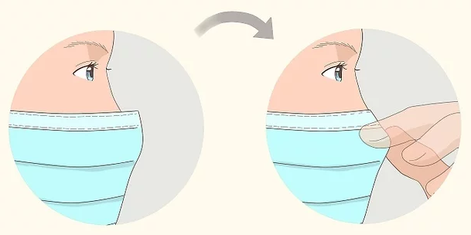
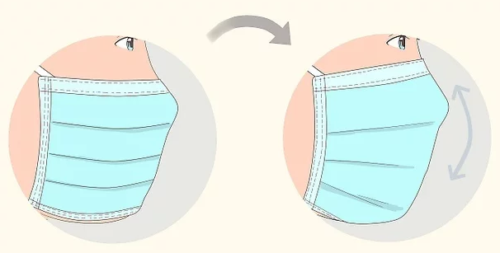

Una volta messa in posizione sulla testa e sul viso, usa indice e pollice per stringere la porzione flessibile del bordo superiore della mascherina intorno al ponte del naso. |  | Una volta stabilizzata, sistemala per assicurarti che copra viso, bocca e anche che il bordo inferiore sia sotto il mento.

→ Dopo essersi tolti la mascherina, lavarsi accuratamente le mani. Quando la mascherina non è più utilizzabile, va gettata nella raccolta differenziata -secco- in sacchetto chiuso.

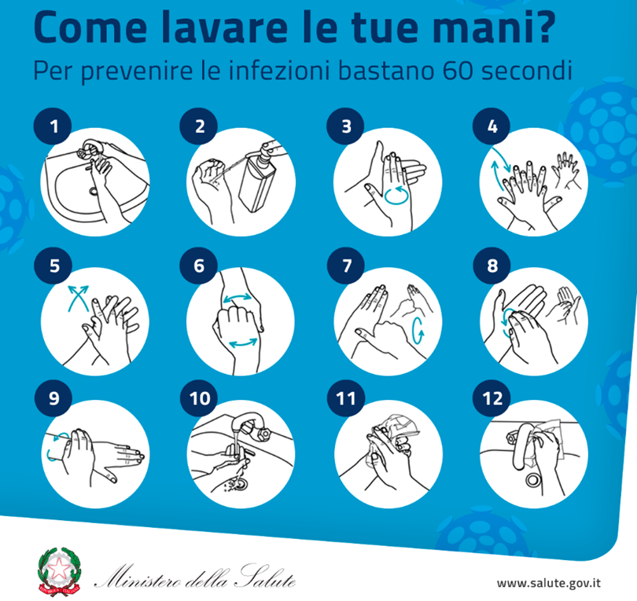

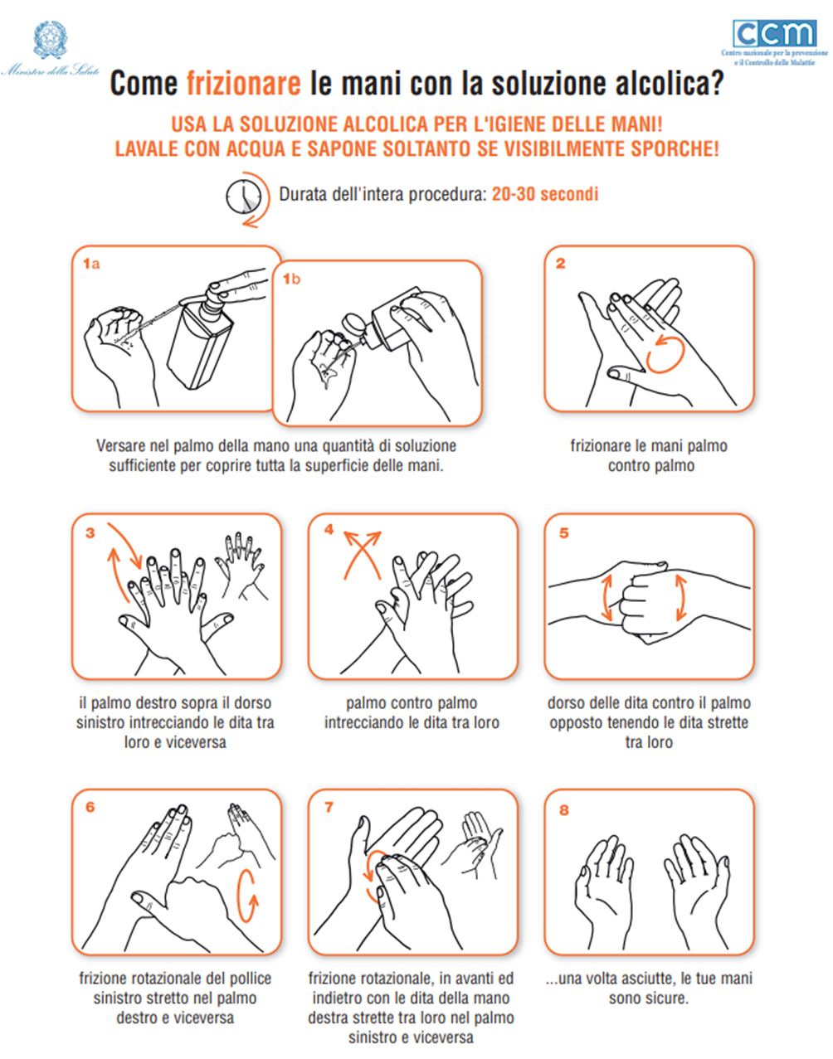
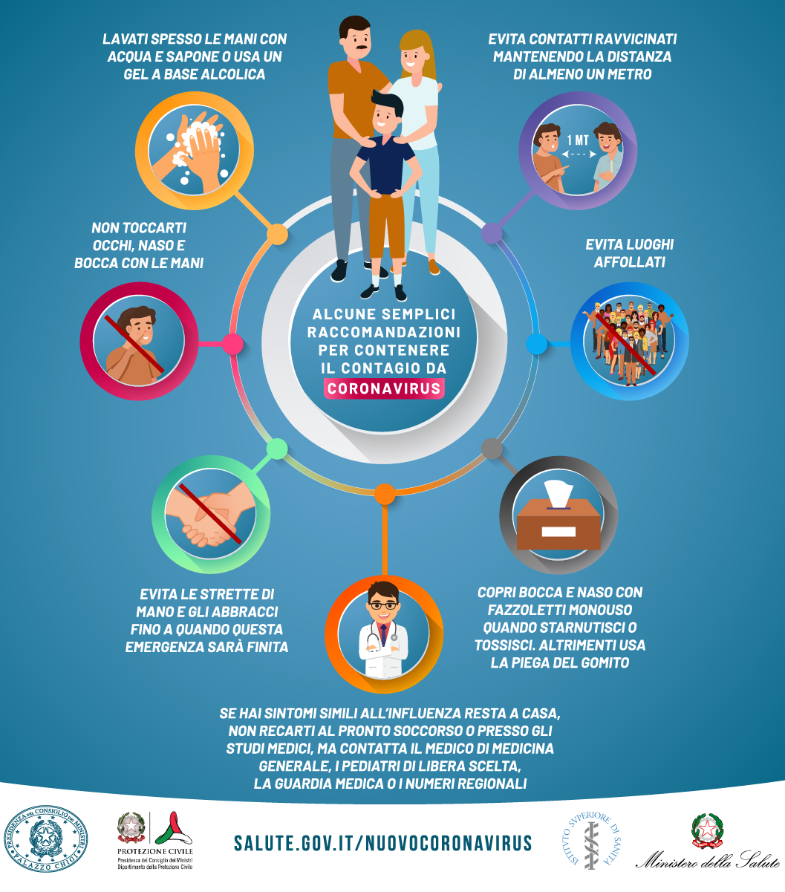
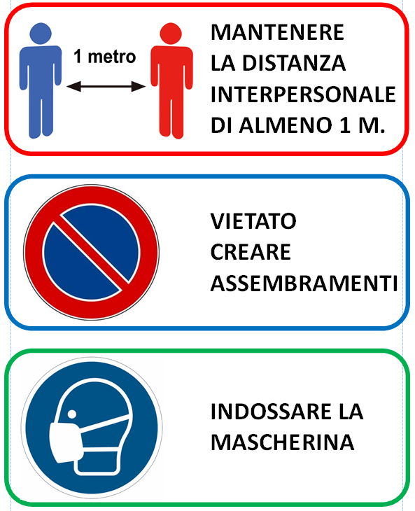

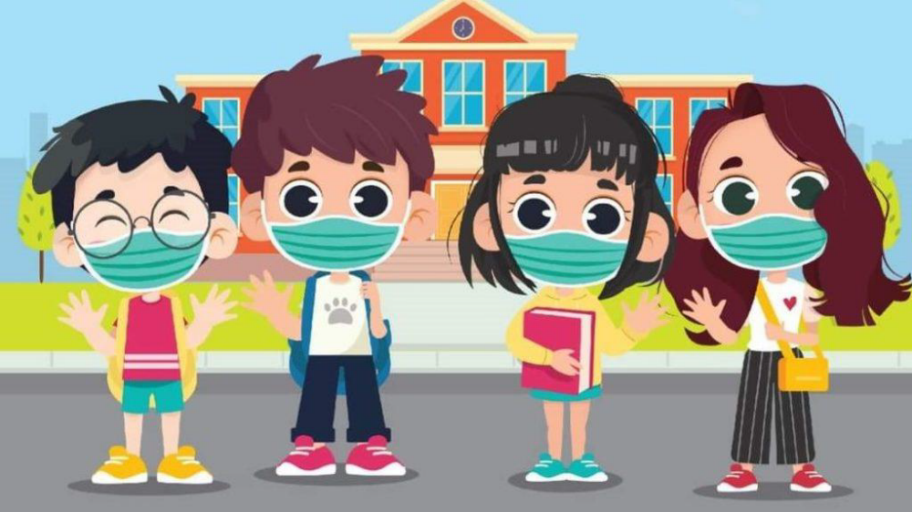

OBBLIGO DI INDOSSARE
LA MASCHERINA




OBBLIGO IGIENIZZARE

L E MANI

